**Тема: *Степінь з цілим показником та його властивості***

***Опорний конспект***

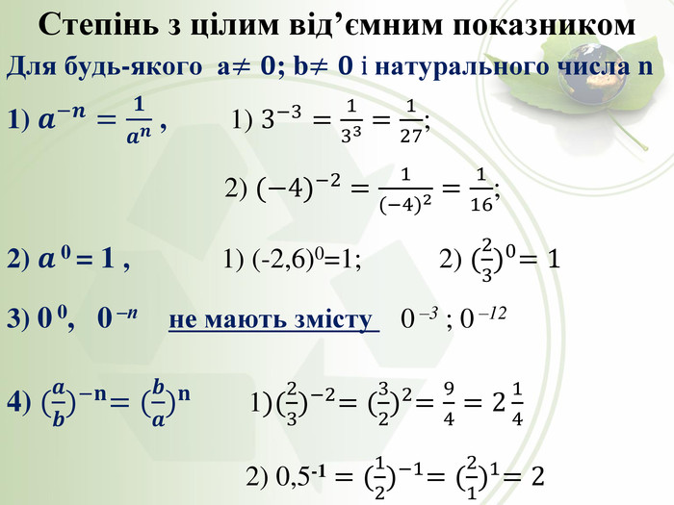

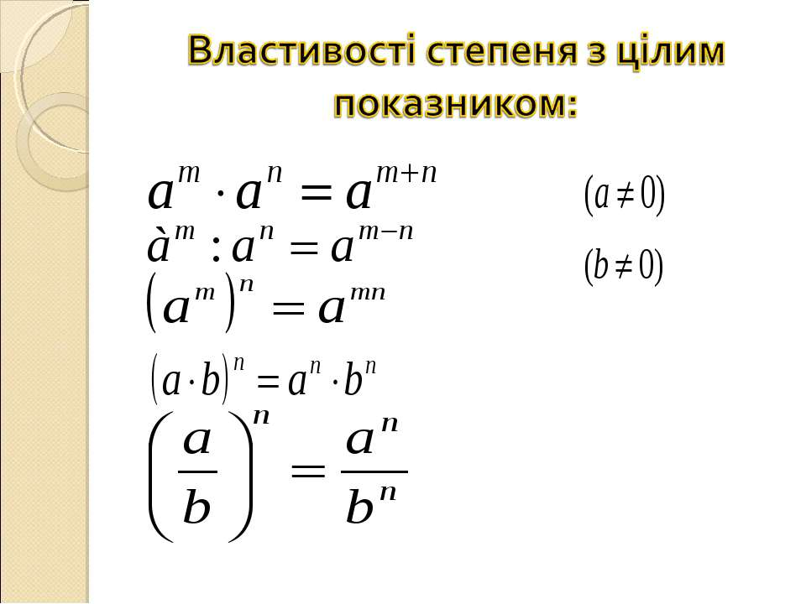

***Завдання 1***

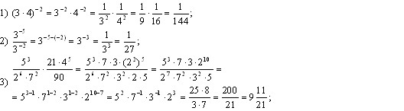

***Завдання 2***

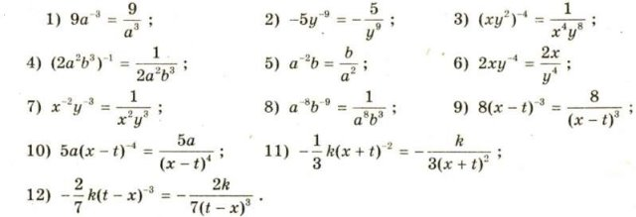

***Завдання 3***

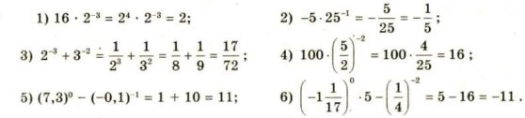

***Робота з підручником***

§ 9-10 ст. 69, 75 (повторити)

***Робота з інтернет ресурсами***

[***https://youtu.be/R0X1GiXm4XI***](https://youtu.be/R0X1GiXm4XI)

***Домашнє завдання***

§ 9-10 ст. 69, 75 (повторити)

